ИНФОРМАЦИЯ
о музейных учреждениях Республики Беларусь,
которые являются организаторами
конференции АДИТ-2011.

1 день
работы конференции (11 мая)
будет проходить

в Мирском замковом комплексе:

- торжественное открытие конференции
- пленарное заседание
- секция по Госкаталогу
Отправление из Минска — от здания Национального художественного музея (ул.Ленина, 20) в 10.30.

2 день и 3 день
работы конференции (12 и 13 мая)
будет проходить на базе музеев г.Минска:

Национального художественного музея (ул.Ленина, 20),
Национального исторического музея (ул.К.Маркса, 12),
Белорусского государственного музея истории
Великой Отечественной войны (пр.Независимости, 25 А)

- работа секций
- музейный компьютерный фестиваль АДИТ: презентация мультимедиа и интернет проектов
- заключительное заседание, подведение итогов
- торжественное закрытие конференции

ШКОЛА АДИТ-2011

(10 мая)

будет организована в в Белорусском государственном музее истории Великой Отечественной войны (пр.Независимости, 25 А)

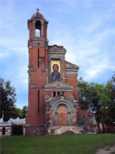
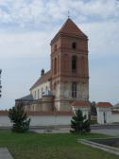
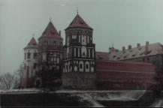
Мирский замковый комплекс —памятник архитектуры 16 – нач. 20 в. Включает замок, дворец (сохранился частично), парк, часовню-усыпальницу. Строительство замка начал в 1520-е гг. маршалок Ю.И.Ильинич. В 16 веке от Ильиничей перешёл к Радзивиллам. Во второй половине 19 – нач. 20 в. принадлежал Святополк-Мирским. Их семейная часовня-усыпальница сегодня украшает старый парк.
Замок соединил в себе характерные черты европейской готики и белорусский колорит. Декоративное решение основано на контрасте красных кирпичных стен и белых оштукатуренных ниш с разнообразными арочными завершениями.
Был дважды разрушен — во время войн с Россией и Швецией, а затем долгое время пустовал. А сам городок Мир, с его готическим костёлом св. Николая, православной церковью, синагогами и старинной рыночной площадью, появился на свет благодаря активной деятельности Николая Радзивилла Сиротки.
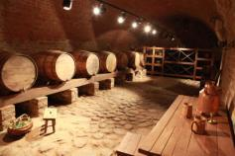
В 1990-х гг. началась реставрация замка, который до этого долгое время стоял в руинах. Как памятник истории и культуры в 2000 году был внесён в Список объектов Всемирного культурного наследия ЮНЕСКО. Более тысячи уникальных музейных предметов были приобретены для экспозиции Мирского замка. Торжественное открытие замкового комплекса состоялось в декабре 2010 года.
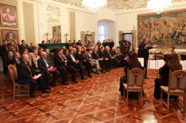
Для осмотра посетителей открыта пятиярусная боевая башня, галерея и Северный корпус — десятки отреставрированных дворцовых залов с разнообразными музейными экспозициями. Залы музея рассказывают о быте и истории княжеских семей: демонстрируются кабинет, библиотека, портретный зал, “столовая изба”, гостиная и др. В подвалах замка представлены хозяйские помещения — “кухонная изба”, “пивница” и др. Часть экспозиции рассказывает о наиболее важных исторических событиях, которые оставили след в истории Мира. Отдельные залы посвящены средневековому оружию Беларуси, местным промыслам, археологическим находкам. http://mirzamak.by

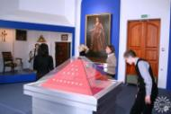
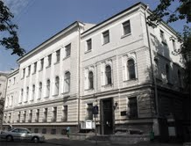
Национальный исторический музей Республики Беларусь, основанный в 1908 г. как Минский церковно-археологический музей хранит около 370 тысяч предметов, из которых в музее сформировано более 48 коллекций, среди которых выделяются коллекции «Оружие», «Археология», «Военное обмундирование», «Документы», «Драгоценные металлы и камни», «Музыкальные инструменты», «Нумизматика», «Рукописные и старопечатные книги» и т.д.
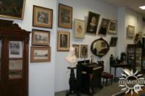
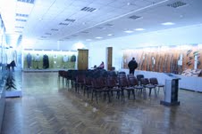
В музее представлена экспозиция, посвящённая отечественной истории от эпохи неолита до XIX века («Древняя Беларусь»). Отдельные темы из истории страны раскрываются в рамках долгосрочных выставочных проектов: «Косторезное ремесло Беларуси от первобытности до Средневековья», «История Беларуси XVI – XVIII вв. в портретах и геральдике», «Искусство в городской культуре XIX – нач. XX вв.», «Истоки вечной красоты. Золото и серебро в собрании Национального исторического музея» и др.
конференц-зал

http://history.museum.by

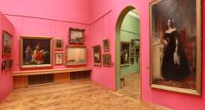
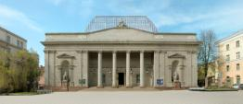
Национальный художественный музей Республики Беларусь, основанный в 1939 г., — это крупнейшее в стране собрание белорусского и зарубежного искусства. В экспозициях, филиалах и фондохранилищах находится более двадцати семи тысяч произведений, которые составляют двадцать различных коллекций. Основные коллекции посвящены произведениям отечественных мастеров — «Древнебелорусское искусство», «Белорусское искусство XIX века», «Белорусское искусство XX века».
Музей хранит частичку общеевропейского культурного наследия и произведения художников Востока в коллекциях «Русское искусство XVIII – XX вв.», «Искусство Европы XVI – XX вв.», «Искусство стран Востока XVI – XX вв.».
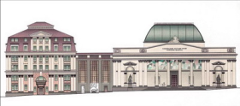
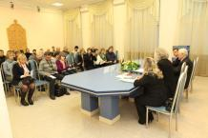
В XXI век Национальный художественный музей вступил с перспективами дальнейшего развития, превращения в крупнейший в республике выставочный комплекс, с идеей создания «музейного квартала».

конференц-зал
http://www.artmuseum.by/

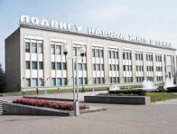
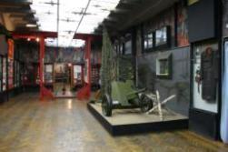
Белорусский государственный музей истории Великой Отечественной войны — это хранитель памяти о последней из наиболее тяжёлых ран белорусской истории.
Множество выставочных залов рассказывает о 1940-х годах, когда Беларусь, не имея достаточно сил для защиты своих рубежей, оказалась в самом центре драмматических событий.
Первыми сотрудниками музея стали бывшие партизаны: выйдя из лесов, они сдали свое оружие в музей, принимали трофеи Красной Армии, ездили в экспедиции на фронт. Одна из таких экспедиций проходила в Берлине, когда в нем ещё шли бои.
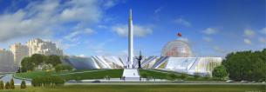
В музее представлены произведения белорусских художников, посвящённые теме войны, оригинальные агит-плакаты, письма и рисунки солдат.
Особенное место занимает коллекция боевых знамён, под которыми сражались белорусские партизанские бригады и военные части. Фонды хранят множество оригинальных фотографий, коллекции военной формы различных стран периода 2-й мировой войны, предметы военного и партизанского быта. Общее количество музейных предметов насчитывает около 140 тысяч единиц хранения.
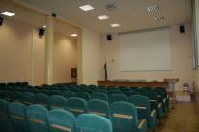
Музей Великой Отечественной войны в скором будущем ждут большие перемены: в 2010 г. началось строительство нового здания музея, которое значительно расширит возможности музея и позволит создать на его базе крупнейший тематический культурно-просветительский центр.

конференц-зал
http://www.warmuseum.by/

